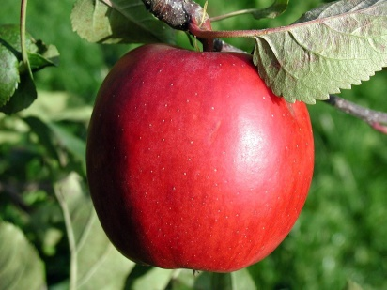 JABŁKO 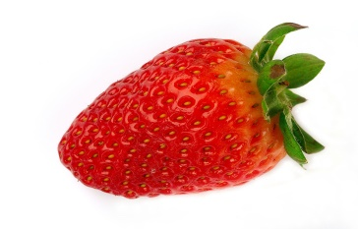TRUSKAWKA
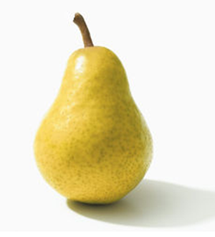GRUSZKA
Nazwij owoce i dorysuj owoce, których brakuje: śliwka, czereśnie, agrest, porzeczka. Policz ile teraz jest owoców? Podziel wyrazy na sylaby. Na jaką głoskę kończą się nazwy tych owocw.

